Тема. Перспектива
Перспективной проекцией называется центральная проекция предмета. Задачей перспективы является построение такого изображения объекта, которое наиболее близко подходило бы к восприятию его в действительности. Перспектива дает возможность более других видов проекций наглядно изобразить объемно-пространственную композицию, ее глубинность, пропорции объемов, их отношение и связь.
Основной вид перспективы – линейная, т.е. построенная на плоскости.
Основной перспективы служит метод центрального проектирования, при котором центральная проекция А${}^{1}$ В${}^{1}$ прямой АВ на плоскости К, получается проектированием из одной точки – центра проекции S (рис.1).
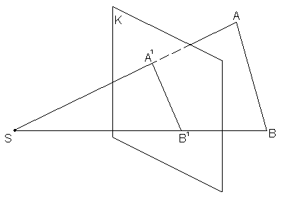
Рис.1.

Причем точка, из которой исходят лучи, совмещается с глазом зрителя.
Лучи света проходят от предмета к глазу, пересекают плоскость картины (К) и дают на этой плоскости перспективное изображение предмета.

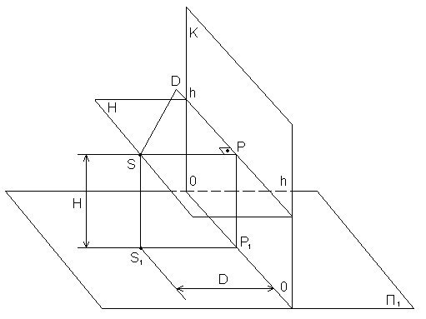
Рис.2.

Основная терминология, принятая в теории перспективы:
П${}_{1}$- предметная плоскость, горизонтальная плоскость, на которую ставится изображаемый предмет, зритель и картинная плоскость (рис.2).КП${}_{1}$- картинная плоскость (картина) – вертикальная плоскость, на которой получают изображения.
S – точка зрения (проекций), точка из которой проводят проецирующие лучи.
S${}_{1}$ - основание точки зрения (горизонтальная проекция точки S).
H – высота точки зрения.
00 – основание картинной плоскости, линия пересечения плоскости картины с предметной.
SPK – главный луч зрения.
P – главная точка картины.
SP-PD – главное расстояние (дистанция).
H плоскость горизонта, проходящая через точку зрения S.
h-h – линия горизонта, линия пересечения картины с плоскостью горизонта.
D – дистанционная точка, это точка схода горизонтальных прямых, наклоненных к картине к под $∠$45${}^{0}$.

